Stage de clown écriture

Les clowns sont souvent leurs propres auteurs, mais quels sont les sujets qui mettent son clown en valeur, comment les découvrir ? Quel style et quelle forme lui correspondent ? Comment écrire pour son clown ? Comment choisir le style qui correspond à son clown, en silence, en physique, en texte ? Qu’est qu'il l’amuse ? Qu‘est ce qui le titille ? Arrivera-t-il à faire son numéro ?
L’écriture passe du tableau au plateau sans arrêt car un clown à un besoin de tester sans arrêt le retour du public. A travers des exercices ludiques et physiques, on stimulera aussi cette écriture.
Ce stage s’adresse à ceux et celles qui ont déjà eu une pratique de travail de clown.

Intervenante : Pina Blankevoort 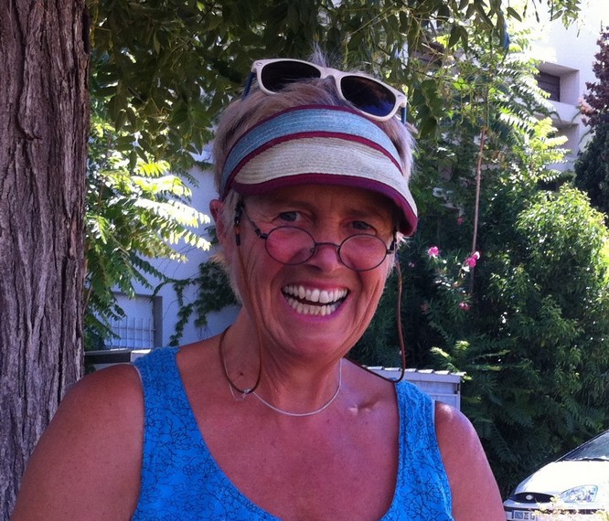
Comédienne, clown, pédagogue, metteuse en scène et directrice d’acteur.
Après une formation de mime en Hollande, elle obtient le diplôme de l’Ecole Internationale de Théâtre de Jacques Lecoq et se forme à Paris avec Ariane Mnouchkine et Michel Dallaire. Elle travaille au sein du Rire Médecin, et donne des formations (Hôpiclowns de Genève, Soleil Rouge clowns de Grenoble, Samovar) et des masterclass à Singapour, en Italie, en France et en Hollande.
http://pinablankevoort.com/

Informations pratiques :
Les dates : Du 8 au 12 avril 2019
Les horaires : 9h30-12h30 et 14h-17h
Repas : Repas tirés du sac (micro-ondes disponibles - Café/catering sur place)
Tarif : 320 €
Inscriptions : Par mail à tdc@theatredecristal.com ou par téléphone au 03 83 25 41 89

